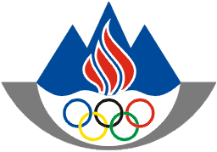
OLIMPIJSKI KOMITE SLOVENIJE
ZDRUŽENJE ŠPORTNIH ZVEZ
Odbor za vrhunski šport
Celovška 25,
1000 LJUBLJANA, SLOVENIJA
Tel..: +386 1 230 60 08
Fax.: +386 1 230 60 26
http://www.olympic.si

ZADEVA: OBRAZEC za kandidaturo v Komisijo športnikov OKS

OSEBNI PODATKI
Ime in priimek
Datum rojstva
Naslov stalnega bivališča
Naslov začasnega bivališča
Elektronski naslov
Telefonska številka
Izobrazba

ŠPORTNI PODATKI
Športna panoga
Udeležba na POI, ZOI, WG (navedi leto in kraj)
Pomembni športni dosežki

NAMEN KANDIDATURE

USMERITVE DELOVANJA KOMISIJE ŠPORTNIKOV OKS

OSEBNI POGLED NA ŠPORT

Podpis:

Ljubljana, 23.9.2014
Št. dokumenta : 410-5-2/14

